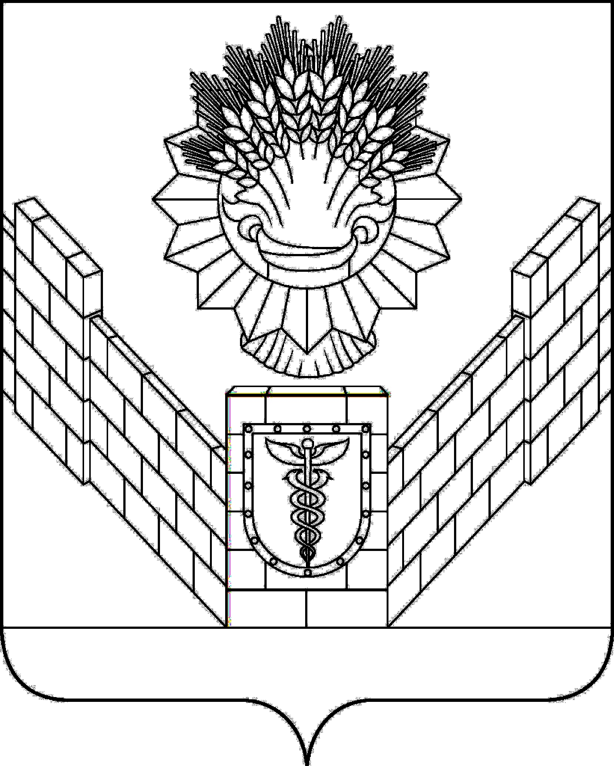

СОВЕТ
ТБИЛИССКОГО СЕЛЬСКОГО ПОСЕЛЕНИЯ
ТБИЛИССКОГО РАЙОНА

РЕШЕНИЕ
от 26 января 2018 года № 320
ст-ца Тбилисская

О внесении изменений в решение Совета Тбилисского сельского поселения Тбилисского района от 14 августа 2007 года № 260 «Об утверждении Положения о размере и условиях оплаты труда работников администрации Тбилисского сельского поселения Тбилисского района, не замещающих должности муниципальной службы»

Руководствуясь статьей 15 Решения Совета Тбилисского сельского поселения от 25 декабря 2017 года № 306 «О бюджете Тбилисского сельского поселения Тбилисского района на 2018 год», статьей 26 устава Тбилисского сельского поселения Тбилисского района, Совет Тбилисского сельского поселения Тбилисского района р е ш и л:
1. Внести изменение в раздел 2 Положения о размере и условиях оплаты труда работников администрации Тбилисского сельского поселения Тбилисского района, не замещающих должности муниципальной службы, утвержденного решением Совета Тбилисского сельского поселения Тбилисского района от 14 августа 2007 года № 260, изложив его в новой редакции:
«Должностные оклады работников администрации Тбилисского сельского поселения Тбилисского района, не замещающих должности муниципальной службы, устанавливается в следующих размерах:

Наименование должности | Размер месячного должностного оклада (рублей в месяц)
1 | 2
1. Должности служащих
Главный специалист по внутреннему финансовому контролю | 8808
Эксперт-бухгалтер | 4963
Эксперт-экономист | 4963
Эксперт по землеустройству | 4963
Эксперт по ГО и ЧС | 4963
Эксперт по муниципальному имуществу | 4963
Эксперт по закупкам | 2481
Эксперт по защите прав потребителей, торговле и бытовому обслуживанию населения | 4963
Эксперт по культуре и спорту | 4963
Эксперт по организационно-массовой работе | 4963
Эксперт по кадрам | 4963

2. Решение вступает в силу со дня его подписания и распространяется на правоотношения, возникшие с 01 января 2018 года.

Председатель Совета Тбилисского сельского
поселения Тбилисского района В.В. Соломахин

Глава Тбилисского сельского
поселения Тбилисского района В.А. Чвикалов

